
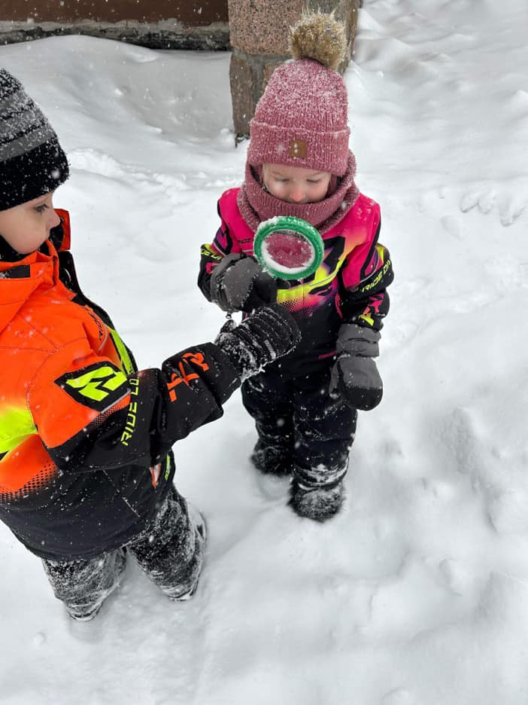Table des matières
Portrait du projet éducatif
2023-2027

- But et définition du projet éducatif…………………………………………………………………….……….. 3

- Encadrements légaux…………………………………………………………………………………………………….….. 3

- Groupes ayant collaboré à l’élaboration du projet éducatif……………………………….……. 4

- Consultations menées lors de l’élaboration du projet éducatif……………………………….. 4

- Description du contexte de notre école :

Environnement externe………………………………………………………………………………………………… 6
Environnement interne………………………………………………………………………………………………… 7
Les élèves et leur réussite………………………………………………………………………………………………. 7
Le portrait statistique des effectifs scolaires…………………………………………………………… 8
Les caractéristiques des élèves……………………………………………………………………………………… 9
Les caractéristiques liées à la réussite………………………………………………………………………… 9
Le personnel scolaire et l’organisation scolaire………………………………………………………...9
L’établissement d’enseignement…………………………………………………………………………………. 12

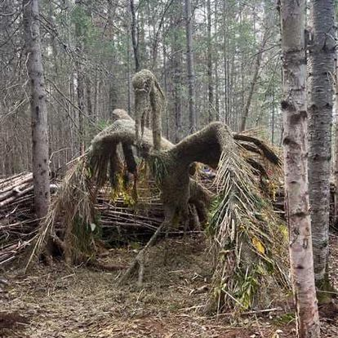

1. But et définition du projet éducatif

Le projet éducatif est un outil stratégique permettant de définir et de faire connaître à la communauté éducative d’un établissement d’enseignement les orientations, les priorités d’action et les résultats attendus pour assurer la réussite éducative de tous les élèves, jeunes et adultes. Il est élaboré en réponse aux caractéristiques et aux besoins des élèves qui fréquentent l’établissement d’enseignement ainsi qu’aux attentes formulées par le milieu au regard de l’éducation. Résultant d’un consensus, il est élaboré et mis en œuvre en faisant appel à la collaboration des différents acteurs intéressés par l’établissement : les élèves, les parents, le personnel enseignant, les autres membres du personnel de l’établissement (ex. : service de garde, secrétaire, etc.) ainsi que des représentants de la communauté et du Centre de services scolaire. L’école fait également partie du projet de développement stratégique des écoles du Bas-Saguenay. Ce projet à pour but de mettre la nature au service de la pédagogie, ainsi que facilité les échanges entre les établissements du milieu.

- Encadrements légaux

Dans cette section, l’établissement pourrait choisir de présenter les encadrements légaux.

La LIP précise que le projet éducatif d’un établissement d’enseignement doit tenir compte des obligations suivantes :
- Présenter les éléments suivants (LIP, articles 37 et 97.1) :
- La description du contexte dans lequel l’établissement d’enseignement évolue et les principaux enjeux auxquels il est confronté, notamment en matière de réussite scolaire et dans le cas d’un Centre de formation professionnelle, d’adéquation entre la formation et les besoins régionaux ou nationaux de main-d’œuvre ;
- Les orientations propres à l’établissement d’enseignement et les objectifs retenus pour améliorer la réussite des élèves ;
- Les cibles au terme de la période couverte par le projet éducatif ;
- Les indicateurs utilisés pour mesurer l’atteinte des objectifs et des cibles visées ;
- La périodicité de l’évaluation du projet éducatif déterminée en collaboration avec le Centre de services scolaire.
- Respecter la liberté de conscience et de religion des élèves, des parents et des membres du personnel de l’école (LIP, article 37) ;
- Harmoniser la période couverte par le projet éducatif avec celle du plan d’engagement vers la réussite du Centre de services scolaire et du plan stratégique du ministère (LIP, articles 37.1, 97.2 et 209.1) ;
- Respecter, le cas échéant, les modalités établies par le ministre visant la coordination de l’ensemble de la démarche de planification stratégique entre les établissements d’enseignement, le Centre de services scolaire et le Ministère (LIP, article 459.3) ;
- Assurer la cohérence du projet éducatif avec le plan d’engagement vers la réussite du Centre de services scolaire (LIP, articles 37 et 97.1).

- Groupes ayant collaboré à l’élaboration du projet éducatif

  - Le personnel enseignant ;
  - Le personnel non-enseignant ;
  - Les parents ;
  - Les élèves ;
  - Le conseil d’établissement.

- Consultations menées lors de l’élaboration du projet éducatif

  - Sentiment de sécurité (SEVEQ et trousse bien-être) ;
  - Organisation de la cour d’école ;
  - Organisation de l’école ;
  - Projet développement collaboratif du Bas-Saguenay ;
  - Projet plein air.

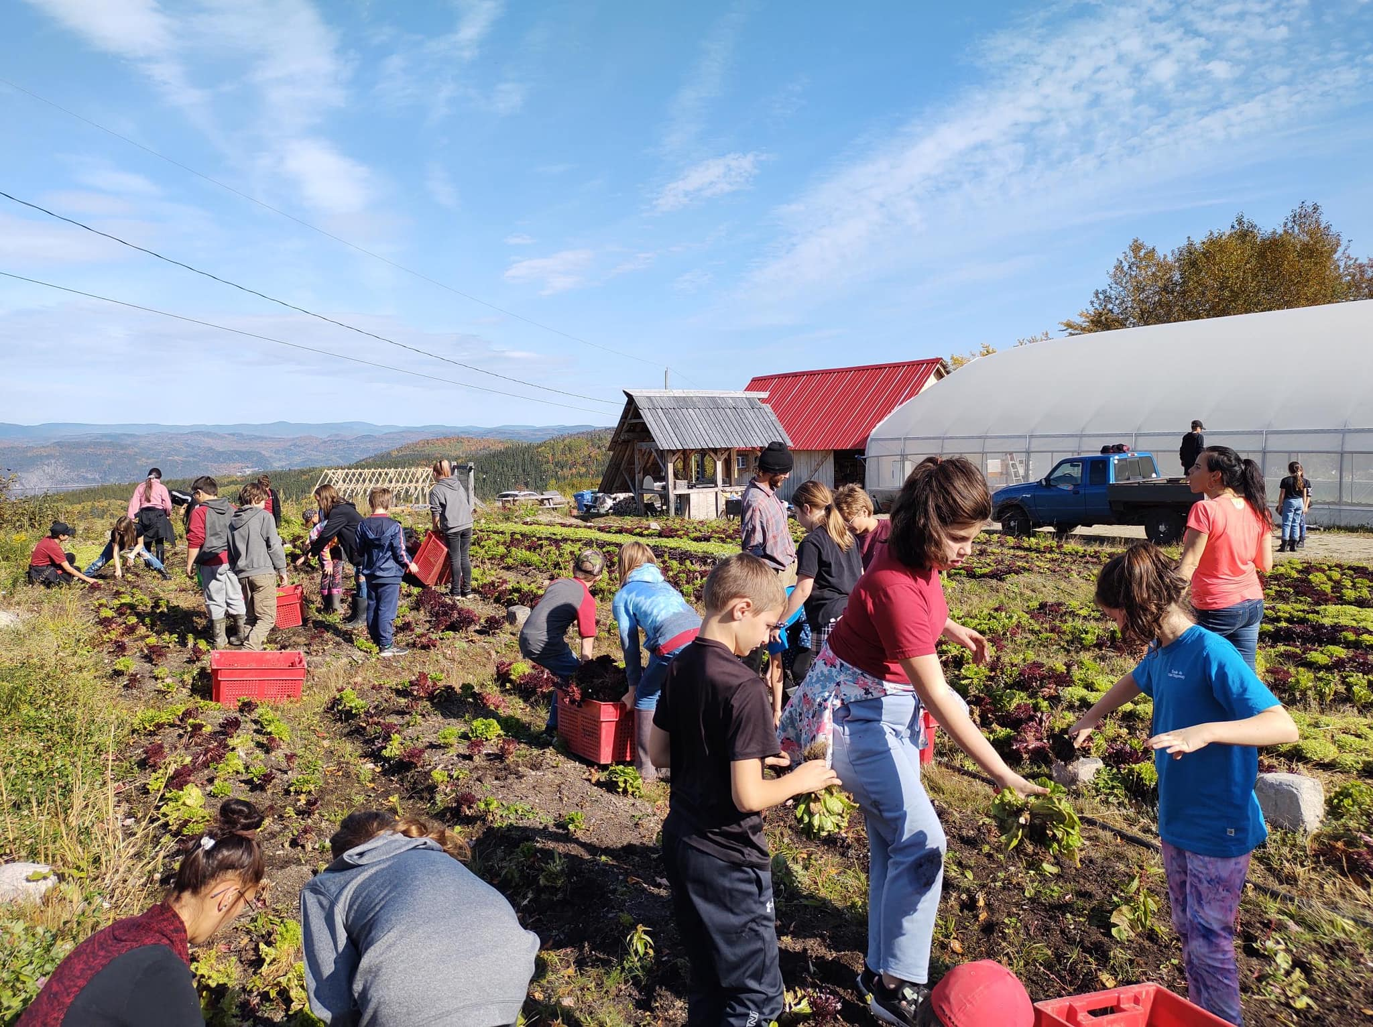

Nous

Notre mission :

Assurer la réussite de tous nos élèves dans un environnement stimulant, innovant, sain et socioaffectif en y intégrant la pédagogie plein air et le développement durable.

Notre vision :

L’école Saint-Félix aspire à maximiser le plein potentiel de tous nos élèves, en partenariat avec les parents et la communauté, pour qu'ils deviennent des citoyens confiants, engagés, respectueux et en santé.

Nos valeurs :
Respect

Bienveillance

Dépassement de soi

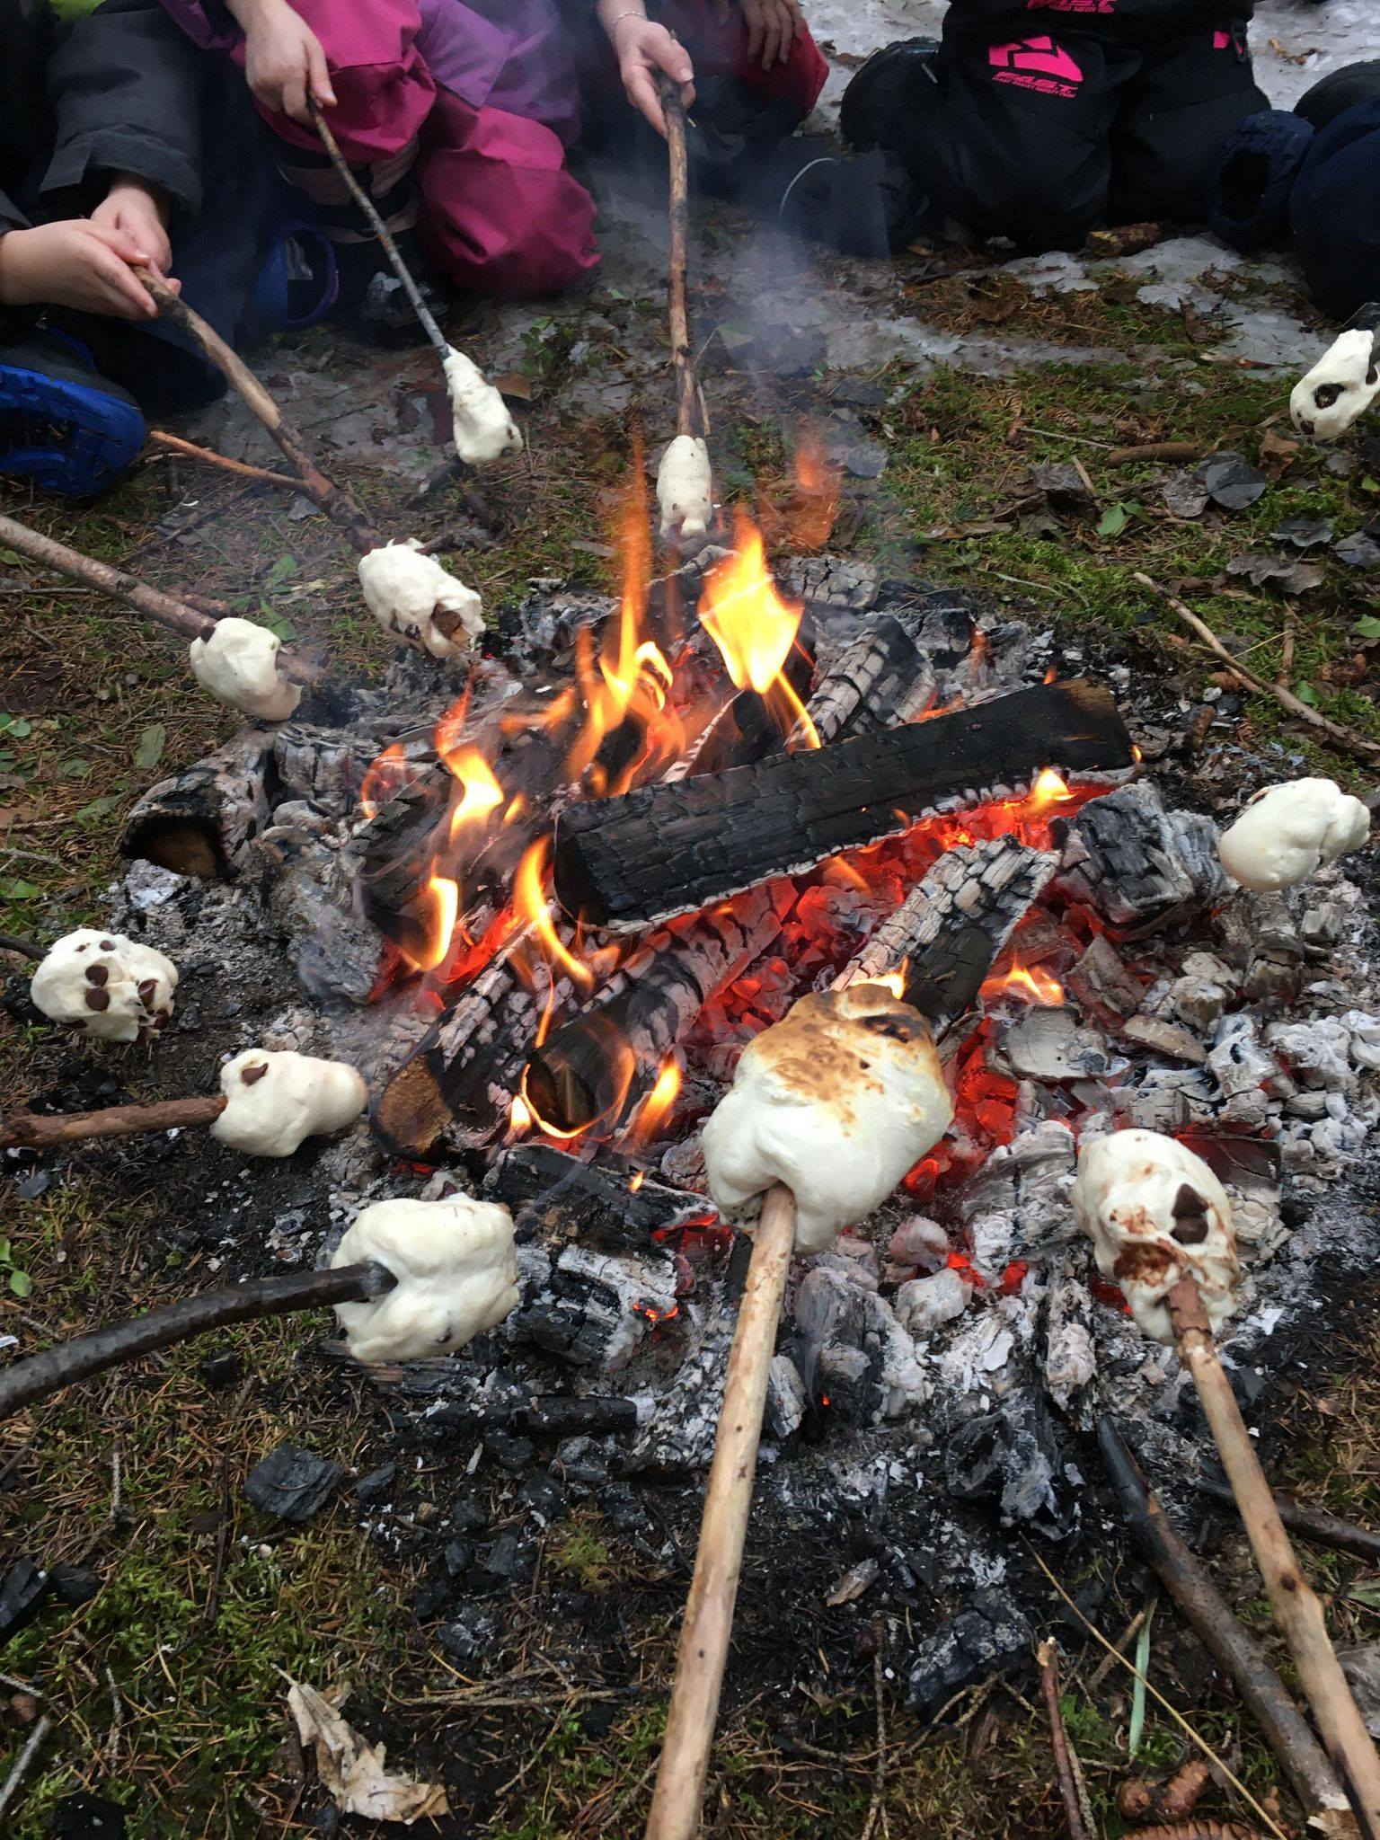

- Description du contexte de notre école :

Environnement externe :
L’école Saint-Félix fait partie du Centre de services scolaire des Rives-du-Saguenay, elle est située dans le secteur du Bas-Saguenay sud à 21 km à l’est de La Baie. Le territoire de la municipalité couvre 235 kilomètres carrés et son développement repose principalement sur le tourisme, la forêt et la villégiature.

L’école Saint-Félix se trouve à Saint-Félix-d’Otis. Il s’agit d’une petite école en milieu rural qui accueille les élèves du préscolaire 4 ans jusqu’au 3e cycle du primaire. L’école accueille également dans ses murs un CPE (jusqu’en 2023). Le service de garde est offert aux élèves fréquentant l’école Saint-Félix, il est géré par la municipalité et est ouvert matin, midi, soir ainsi que pendant les journées pédagogiques. Il est situé au sous-sol de l’église.

Les élèves qui fréquentent l’école Saint-Félix sont issus d’un milieu plutôt favorisé. L’indice de milieu socio-économique (IMSE), correspond à la proportion des mères sous-scolarisées et celle des parents inactifs au niveau de l’emploi. Cet indice pour le secteur est de 4. L’indice du seuil de faible revenu (SFR) est de 3 et est basé sur la proportion des familles qui utilisent 20% du revenu pour la nourriture, le logement et l’habillement.

L’école compte 4 classes à degrés multiples. Une maternelle 4-5 ans, une classe de 1er cycle, une classe de 2e cycle et une classe de 3e cycle. Actuellement, 65 élèves fréquentent l’école. Elle compte également un gymnase, un local central multi-services et un local d’orthopédagogie. Un bureau est dédié aux professionnels et un bureau pour la direction qui permet de faire également quelques ateliers avec des élèves. Une salle est également disponible pour le personnel. Un local d’apaisement a été aménagé pour répondre aux besoins des élèves ayant des besoins socio-affectifs, comportementaux ou de tout autre ordre. Le projet Bas-Saguenay nous a déjà apporté une belle nouveauté une yourte a été installée dans les sentiers tout près de l’école et servira à l’enseignement et à faire vivre des activités de plein air.

Depuis 2012-2013, un projet Plein air est implanté à l’école. Il faut souligner que la situation géographique de l’école et les infrastructures de la municipalité se prêtent à merveille pour ce genre de projet. Un projet de réfection de la cour d’école a eu lieu en 2019 permettant de réaliser un coin rassemblement pour favoriser l’enseignement extérieur. Concrètement, les élèves sont amenés tout au long de leur primaire à participer activement à des activités sportives plein air, des activités de survie en forêt et des activités où l’intégration des matières du curriculum pédagogique sera faite dans une approche plein air et développement durable. Le projet se réalise dans une collaboration école, famille et communauté afin de favoriser sa pérennité et son déploiement. Depuis 2019, l’école Saint-Félix s’insère dans le développement collaboratif du Bas-Saguenay, la vision de ce projet rejoint la vision et la mission de notre école. En effet, la vision veut arrimer les établissements du Bas-Saguenay à exploiter le potentiel éducatif de l’environnement naturel du Bas-Saguenay par la pédagogie nature, par les sports, le plein air, le bien-être et les saines habitudes de vie.​ On veut maintenir et promouvoir la culture de collaboration par les Communautés d’Apprentissage Professionnelle (CAP sur le territoire) et favoriser la réussite éducative des élèves en travaillant et en développant la persévérance scolaire, la motivation et les intérêts des élèves dans l’objectif d’atteindre leur plein potentiel.

Environnement interne
1. Les élèves et leur réussite
Français 2022-2023
Année | Épreuve |  |  |  | Sommaire
 | TR |  | -70% |  | TR |  | -70%
4e année
Lecture | 55,6 |  | 22,2 |  | 90,0 |  | 50,0
Lecture | 91.7 |  | 83,3 |  | 100,0 |  | 91,7
Écriture | 37,5 |  | 25,0 |  | 55,6 |  | 33,30
Écriture | 100,0 |  | 66,7 |  | 100,0 |  | 83,3
Mathématiques 2022-2023
Année |  | Épreuve |  |  |  | Sommaire
 |  | TR |  | -70% |  | TR |  | -70%
4e année
Résoudre |  |  |  |  |  | 60,0 |  | 60,0
Raisonner |  |  |  |  |  | 80,0 |  | 60,0
6e année
Résoudre |  | 91,7 |  | 83,3 |  | 100,0 |  | 83,3
Raisonner |  | 61,7 |  | 50,0 |  | 91,7 |  | 66,7

Anglais 2022-2023
Année | Épreuve |  | Sommaire
 | TR | MOY | TR | -70%
6e année
Communiquer oralement |  |  | 100,0 | 91,7
Comprendre des textes lus et entendus |  |  | 83,0 | 50,0

2.Le portrait statistique des effectifs scolaires
 | Préscolaire 4 ans | Préscolaire  5 ans | 1ère  Année | 2e année | 3e année | 4e année | 5e année | 6e année | Total
Nombre de classes | 1 | 1 | 1 | 1 | 1 | 1 | 1 | 1 | 8
Nombre de classes-cycles | 1 |  | 1 |  | 1 |  | 1 |  | 4
Nombre d’élèves par niveau | 5 | 7 | 8 | 4 | 9 | 10 | 10 | 12 | 65
Nombre d’élèves fréquentant le service de garde de la municipalité (ne compte pas les élèves sporadiques) | 6 |  | 9 |  | 13 |  | 6 |  | 34
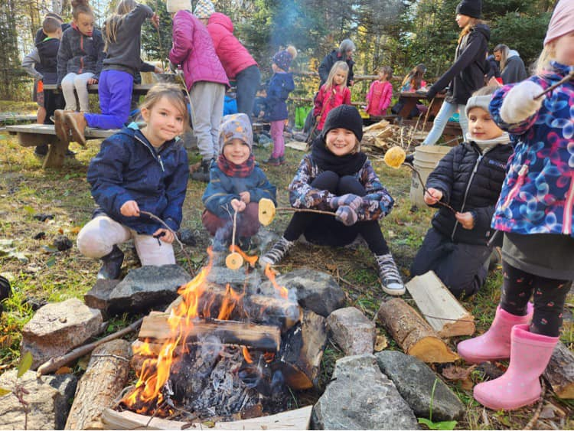

3.Les caractéristiques liées à la réussite :
3.1 Nombre d’élèves ayant un P.I. (plan d’intervention) | 15
3.2 Élèves HDAA | 5
3.3 Nombre d’élèves ayant un PSI | 3
3.4 Nombre de situation d’intimidation | 1

4.Le personnel scolaire et l’organisation scolaire
4.1 Les membres du personnel
Personnel de l’école | Nombre
Direction | 1 (50%)
Secrétaire | 1
Enseignants | 4
Enseignante en orthopédagogue | 1
Enseignants spécialistes | 3
Techniciens en éducation spécialisée | 4
Technicienne interprète | 1
Éducatrice en service de garde | 1
Concierge | 1
Autres ressources : Infirmière, psychoéducatrice, psychologue, ergothérapeute, orthophoniste, bibliothécaire…
4.2 Service offerts aux élèves qui ont des besoins
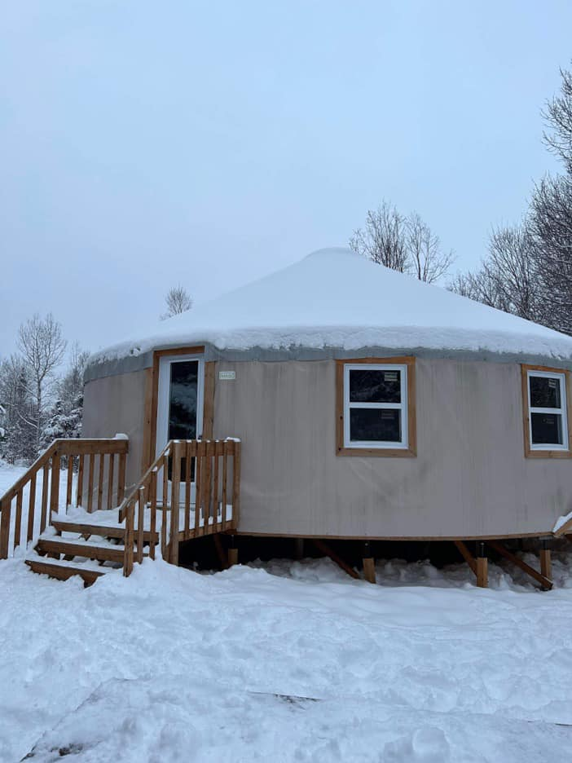
Pour les élèves en difficultés d’apprentissages, nous pouvons compter sur une enseignante en orthopédagogie et une enseignante en soutien aux apprentissages au 1er et 3e cycle ( 21 heures par semaine). Il y a une tâche de 50% en orthopédagogie attribuée par le centre de services scolaire qui s’occupe des élèves du 1er au 3e cycle et le 50% supplémentaire en orthopédagogie est assumé par l’école avec les mesures dédiées du ministère.
4.3 Pratiques d’encadrement des élèves
- Code de vie de l’école ;
- Système d’émulation en classe ;
- Comité plan de lutte violence et intimidation ;
- Enseignement et modélisation des habiletés sociales ;
- Mozaïk.

4.4 Intégration des technologies
  - Tous les locaux ont des tableaux interactifs ou des TVNI
  - Chaque élève a son IPAD et l’utilise pour plusieurs applications, dont la robotique.

4.5 Pratiques pédagogiques gagnantes
Maternelles :
- Pédagogie par ateliers ;
- Plein air pédagogique à raison d’un minimum de 2 heures par semaine ;
- Collaboration (planification plein air) avec le premier cycle ;
- Plein air avec le premier cycle le jour 2 (2 heures) ;
- Avec l’aide mon éducatrice, nous séparons les 4 ans et 5 ans pendant une heure afin de préparer au travail en autonomie les 5 ans sans les 4 ans et leur permettre d’acquérir plus de maturité et de les préparer à la première année ;
- Jeu libre est priorisé dans la classe ;
- Enseignement de la conscience phonologique et l’apprentissage des lettres par les prénoms des enfants est une formule gagnante ;
- Les 4 ans, étant avec les 5 ans, baignent plus rapidement dans les apprentissages et deviennent autonomes plus rapidement.

1er cycle :

Au premier cycle, nous varions les approches pédagogiques. Dans notre classe, nous avons des moments de calme pour faciliter les différentes transitions. L’apaisement est au centre de nos interventions. Nous travaillons la pédagogie par le plein air au moins deux heures par semaine. Chez nous, la pédagogie est surtout active. Les discussions de groupe et le travail collaboratif sont encouragés puisque l’apprentissage par les pairs est gagnant. Les apprentissages se font par la pratique. Pour ce faire, nous faisons des ateliers et des jeux éducatifs.

2e cycle :
Enseignement stratégique (modélisation, pratique guidée, pratique autonome) ;
Projet en sciences par la pensée design ;
Enseignement de la lecture en lien avec les objectifs ciblés dans les CAP collaboratives ;
Approche Scripto en lecture et écriture ;
Pédagogie par le plein air ;
Pédagogie par projets multidisciplinaires (ÉER) ;
Enseignement personnalisé ;
Apprentissages avec rétroactions par les pairs ;
Diversification des méthodes d’enseignement avec diverses applications numériques.

3e cycle :
Pédagogie par la classe inversée (tablettes) ;
Intégration des tics +++ programmation robotique (EV3) ;
Enseignement stratégique (modélisation, pratique guidée, pratique autonome) ;
Projet en sciences par la pensée design ;
Enseignement de la lecture en lien avec les objectifs ciblés dans les CAP collaboratives ;
Approche Scripto en lecture et écriture ;
Pédagogie par le plein air ;
Pédagogie par projets multidisciplinaires (ÉER) ;
Enseignement personnalisé ;
Apprentissages avec rétroactions par les pairs ;
Diversification des méthodes d’enseignement avec diverses applications.

Services offerts aux élèves qui ont des besoins

L’école a quatre classes qui sont en multiniveaux. La plupart des enseignants titulaires enseignent dans l’école depuis plusieurs années. Il y a une stabilité au niveau des titulaires et du concierge. En effet, l’école dispose 4 classes pour les enseignants, une classe pour les spécialistes, une classe pour l’enseignante en orthopédagogie, un gymnase et une bibliothèque (2023). Une salle est également disponible pour le personnel et les professionnels dans notre école. De plus, un local d’apaisement a été aménagé pour répondre aux besoins des élèves ayant des besoins socio-affectifs, comportementaux ou de tout autres défis. Ce local a une double vocation et est aussi utilisé par les techniciens en éducation spécialisée de l’école. Les locaux administratifs sont quant à eux composés du secrétariat et du bureau de direction. La cour d’école a été rénovée en grande partie il y a plus de deux ans. Des demandes d’embellissements de la cour d’école ont été déposées en décembre 2022 au ministère de l’Éducation.

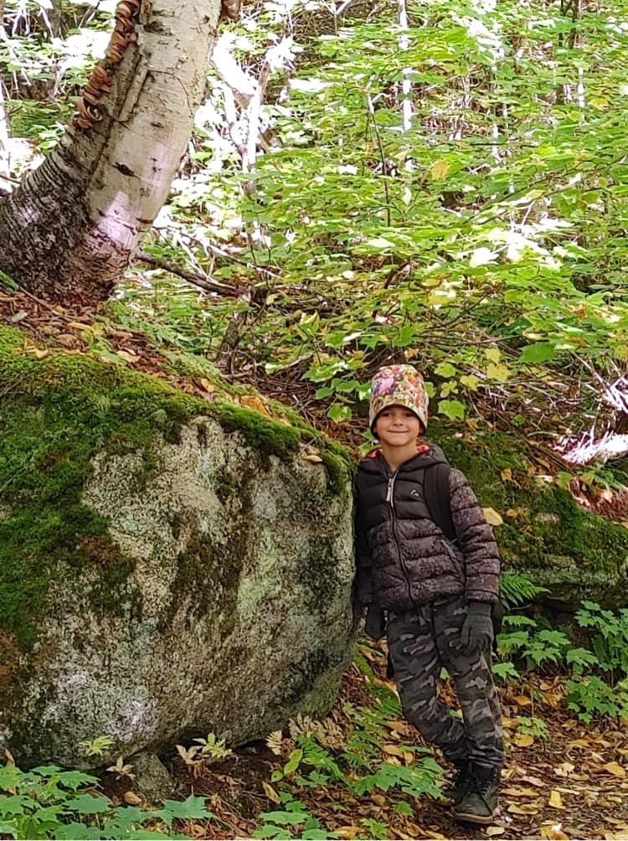

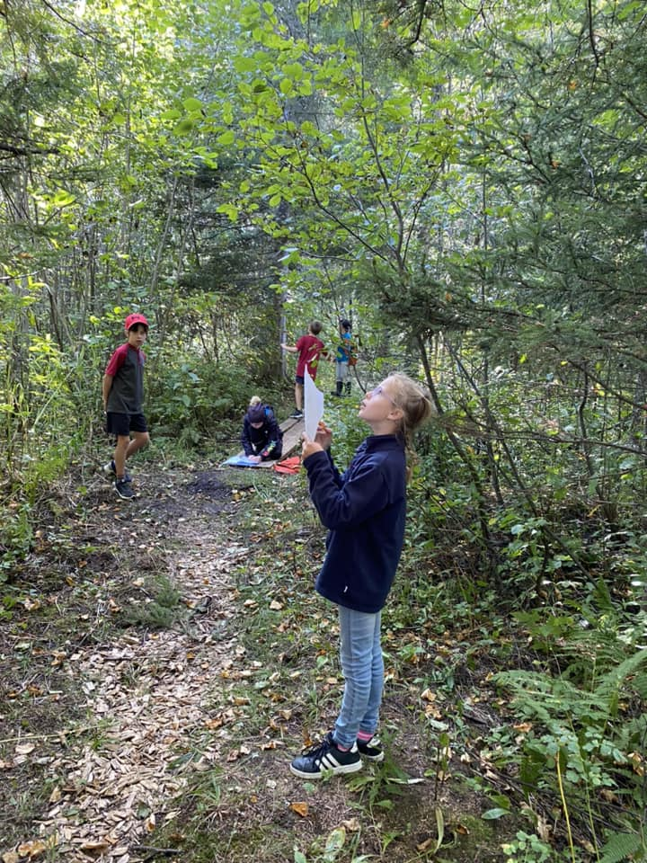

Le service de garde de la municipalité accueille environ 34 jeunes qui utilisent les locaux de l’église du village.
Pour ce qui est du volet comportemental, l’approche socio-affective est implantée dans l’école. Il s’agit du processus consistant à acquérir des compétences de base pour reconnaître et gérer ses émotions, se fixer des objectifs positifs et les atteindre, apprécier le point de vue d’autrui, établir des relations positives et les entretenir, prendre des décisions responsables et aborder des situations interpersonnelles de manière constructive (Elias et coll., 1997). L’approche aide les élèves de tous âges à maîtriser des habiletés sociales et affectives adaptées à leur âge par le biais de diverses approches qui sont enseignées et modélisées de manière universelle, sélective et ciblée (Guyn Cooper Research Associates, 2013). Au nombre des habiletés socio-affectives courantes enseignées à l’école, mentionnons:
- L’estime de soi
- La confiance en soi
- L’empathie
- La résilience
- Le contrôle de ses émotions, les habiletés affectives
- La résolution de conflit
- La résolution de problèmes
- L’adaptation et la gestion du stress
- La conscience sociale
L’établissement d’enseignement
L’école a une bonne santé financière. Il y a des iPads pour tous les élèves, des TNI dans les locaux d’enseignements ainsi que dans la bibliothèque. Le local d’apaisement sert également pour les T.E.S. Une yourte est disponible pour l’enseignement par la nature à tous les élèves du projet du Bas-Saguenay Sud.

